О внесении изменений в постановление акимата Карагандинской области от 23 сентября 2015 года № 56/04 "Об утверждении регламента государственной услуги "Субсидирование стоимости гербицидов, биоагентов (энтомофагов) и биопрепаратов, предназначенных для обработки сельскохозяйственных культур в целях защиты растений"
Утративший силу
Постановление акимата Карагандинской области от 29 августа 2017 года № 54/02. Зарегистрировано Департаментом юстиции Карагандинской области 8 сентября 2017 года № 4348. Утратило силу постановлением акимата Карагандинской области от 31 января 2020 года № 05/02
Сноска. Утратило силу постановлением акимата Карагандинской области от 31.01.2020 № 05/02 (вводится в действие со дня первого официального опубликования).
В соответствии с Законами Республики Казахстан от 23 января 2001 года "О местном государственном управлении и самоуправлении в Республике Казахстан", от 15 апреля 2013 года "О государственных услугах", от 6 апреля 2016 года "О правовых актах" акимат Карагандинской области ПОСТАНОВЛЯЕТ:
1. Внести в постановление акимата Карагандинской области от 23 сентября 2015 года № 56/04 "Об утверждении регламента государственной услуги "Субсидирование стоимости гербицидов, биоагентов (энтомофагов) и биопрепаратов, предназначенных для обработки сельскохозяйственных культур в целях защиты растений" (зарегистрировано в Реестре государственной регистрации нормативных правовых актов № 3459, опубликовано в информационно-правовой системе "Әділет" 2 ноября 2015 года, в газетах "Индустриальная Караганда" от 7 ноября 2015 года № 159-160 (21910-21911), "Орталық Қазақстан" от 7 ноября 2015 года № 183-184 (22068)) следующие изменения:
в регламенте государственной услуги "Субсидирование стоимости гербицидов, биоагентов (энтомофагов) и биопрепаратов, предназначенных для обработки сельскохозяйственных культур в целях защиты растений", утвержденном указанным постановлением:

пункт 3 изложить в следующей редакции:
"3. Результат оказания государственной услуги – предоставление в территориальное подразделение казначейства платежных документов к оплате для дальнейшего перечисления причитающихся субсидий на банковские счета сельскохозяйственных товаропроизводителей или отечественных производителей средств защиты растений при приобретении гербицидов, биоагентов (энтомофагов) и биопрепаратов у производителя средств защиты растений по удешевленной стоимости, либо мотивированный ответ об отказе в оказании государственной услуги, по основаниям, предусмотренным пунктом 10 стандарта государственной услуги "Субсидирование стоимости гербицидов, биоагентов (энтомофагов) и биопрепаратов, предназначенных для обработки сельскохозяйственных культур в целях защиты растений" (далее – стандарт), утвержденного приказом Министра сельского хозяйства Республики Казахстан от 8 июня 2015 года № 15-1/522 "Об утверждении стандарта государственной услуги "Субсидирование стоимости гербицидов, биоагентов (энтомофагов) и биопрепаратов, предназначенных для обработки сельскохозяйственных культур в целях защиты растений" (зарегистрирован в Реестре государственной регистрации нормативных правовых актов за № 11684).
Прием заявки и выдача результата оказания государственной услуги осуществляется через некоммерческое акционерное общество "Государственная корпорация "Правительство для граждан" (далее - Государственная корпорация).
При обращении через Государственную корпорацию услугополучателю направляется уведомление на бумажном носителе с решением о назначении/не назначении субсидии с указанием причин не предоставления субсидий, подписанное уполномоченным лицом услугодателя, по формам, согласно приложениям 1 и 2 к стандарту государственных услуг.";

пункт 4 изложить в следующей редакции:
"4. Основанием для начала процедуры (действия) по оказанию государственной услуги является подача услугополучателем (либо его представителя по доверенности) заявки по установленной форме, предусмотренной пунктом 9 стандарта государственной услуги.";

пункт 5 изложить в следующей редакции:
"5. Содержание каждой процедуры (действия), входящей в состав процесса оказания государственной услуги и длительность их выполнения:
1) отдел сельского хозяйства района (города областного значения) (далее – отдел), управление города в течение двух рабочих дней с даты поступления заявки и (или) заявки об оплате причитающихся субсидий проверяет заявку на предмет соответствия условиям, указанным в пункте 7 и 8 правил субсидирования стоимости гербицидов, биоагентов (энтомофагов) и биопрепаратов, предназначенных для обработки сельскохозяйственных культур в целях защиты растений (далее – правила), утвержденного приказом Министра сельского хозяйства Республики Казахстан от 5 мая 2016 года № 204 "Об утверждении Правил субсидирования стоимости гербицидов, биоагентов (энтомофагов) и биопрепаратов, предназначенных для обработки сельскохозяйственных культур в целях защиты растений" и заявку об оплате причитающихся субсидий на предмет соответствия условиям, указанным в пункте 7 и 8 правил, а также определяет наличие сельхозтоваропроизводителя в реестре по объемам фактической реализации средств защиты растений (далее - СЗР), предоставляемом производителем СЗР в соответствии с пунктом 14 правил;
2) отдел после окончания проверки заявки или заявки об оплате причитающихся субсидий в течение одного рабочего дня направляет:
в управление области за подписью акима района (города областного значения) список одобренных заявок по форме, согласно приложению 4 к правилам и список одобренных заявок об оплате причитающихся субсидий по форме, согласно приложению 5 к правилам;
производителю СЗР список одобренных заявок об оплате причитающихся субсидий по форме, согласно приложению 5 к правилам;
письменно уведомляет сельхозтоваропроизводителя об одобрении заявки и (или) заявки об оплате причитающихся субсидий, либо отклонении заявки и (или) заявки об оплате причитающихся субсидий с указанием причин не предоставления субсидий;
3) управление области после поступления список одобренных заявок по форме, согласно приложению 4 к правилам и список одобренных заявок об оплате причитающихся субсидий по форме, согласно приложению 5 к правилам в течение двух рабочих дней представляет в территориальное подразделение казначейства платежные документы к оплате для перечисления субсидий на счета сельхозтоваропроизводителей или производителей СЗР.";

пункт 7 изложить в новой редакции:
"7. Описание последовательности процедур (действий) между структурными подразделениями (работниками) с указанием длительности каждой процедуры (действия):
1) отдел сельского хозяйства района (города областного значения) (далее – отдел), управление города в течение двух рабочих дней с даты поступления заявки и (или) заявки об оплате причитающихся субсидий проверяет заявку на предмет соответствия условиям, указанным в пункте 7 и 8 правил и заявку об оплате причитающихся субсидий на предмет соответствия условиям, указанным в пункте 7 и 8 правил, а также определяет наличие сельхозтоваропроизводителя в реестре по объемам фактической реализации СЗР, предоставляемом производителем СЗР в соответствии с пунктом 14 правил;
2) отдел после окончания проверки заявки или заявки об оплате причитающихся субсидий в течение одного рабочего дня направляет:
в управление области за подписью акима района (города областного значения) список одобренных заявок по форме, согласно приложению 4 к правилам и список одобренных заявок об оплате причитающихся субсидий по форме, согласно приложению 5 к правилам;
производителю СЗР список одобренных заявок об оплате причитающихся субсидий по форме, согласно приложению 5 к правилам;
письменно уведомляет сельхозтоваропроизводителя об одобрении заявки и (или) заявки об оплате причитающихся субсидий, либо отклонении заявки и (или) заявки об оплате причитающихся субсидий с указанием причин не предоставления субсидий;
3) управление области после поступления список одобренных заявок по форме, согласно приложению 4 к правилам и список одобренных заявок об оплате причитающихся субсидий по форме, согласно приложению 5 к правилам в течение двух рабочих дней представляет в территориальное подразделение казначейства платежные документы к оплате для перечисления субсидий на счета сельхозтоваропроизводителей или производителей СЗР.";

приложение к регламенту государственной услуги изложить в новой редакции согласно приложению к настоящему постановлению.
2. Контроль за исполнением настоящего постановления возложить на курирующего заместителя акима области.
3. Настоящее постановление вводится в действие по истечении десяти календарных дней после дня его первого официального опубликования.
Аким Карагандинской области | Е. Кошанов
Приложение
к постановлению акимата
Карагандинской области
от 29 августа 2017 года
№ 54/02
Приложение
к регламенту государственной услуги
"Субсидирование стоимости гербицидов,
биоагентов (энтомофагов) и биопрепаратов,
предназначенных для обработки
сельскохозяйственных культур
в целях защиты растений"
Справочник
бизнес-процессов оказания государственной услуги

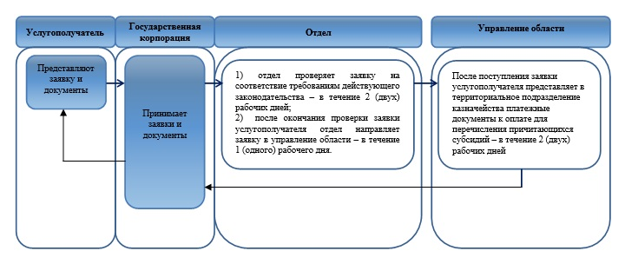

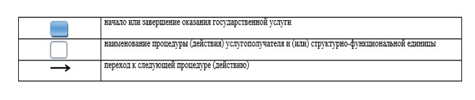

© 2012. РГП на ПХВ «Институт законодательства и правовой информации Республики Казахстан» Министерства юстиции Республики Казахстан

